#UOKiKtestuje – KUBKI TERMICZNE
- Urząd Ochrony Konkurencji i Konsumentów przetestował 10 modeli kubków termicznych.
- W jaki sposób radzą sobie z utrzymywaniem temperatury napoju, jak funkcjonalne jest ich zamknięcie oraz czy są szczelne i wytrzymałe na upadki – sprawdziliśmy to!
- Prawie 230 testów, ponad 900 wyników – wejdź na uokik.gov.pl i pobierz raport.
[Warszawa, 26 lipca 2021 r.] Kubek termiczny to gadżet, który przydaje się w różnych okolicznościach - nie tylko podczas wycieczki w góry, ale również w upalny dzień na plaży. Kubki utrzymują zarówno gorące, jak i chłodne temperatury napojów. - Nie wszyscy producenci informują o parametrach, które z punktu widzenia konsumenta są niezbędne do podjęcia optymalnej decyzji o zakupie produktu. Kontynuujemy zatem edukacyjny cykl badań „UOKiK testuje” i tym razem bierzemy pod lupę kubki termiczne – tłumaczy Tomasz Chróstny, Prezes UOKiK. - W najnowszym raporcie doradzamy konsumentom, na co powinni zwrócić uwagę wybierając tego typu produkt. Zbadaliśmy jak długo kubki termiczne utrzymują zimne i ciepłe temperatury napojów, czy ich zamknięcia są funkcjonalne, a także czy są szczelne. Zweryfikowaliśmy, czy kubki wytrzymują upadki z wysokości 1 metra oraz czy się nagrzewają pod wpływem gorącej zawartości. Sprawdziliśmy również jaka ilość płynu rzeczywiście mieści się w kubku oraz jak znosi on mycie w zmywarce – dodaje Prezes UOKiK.
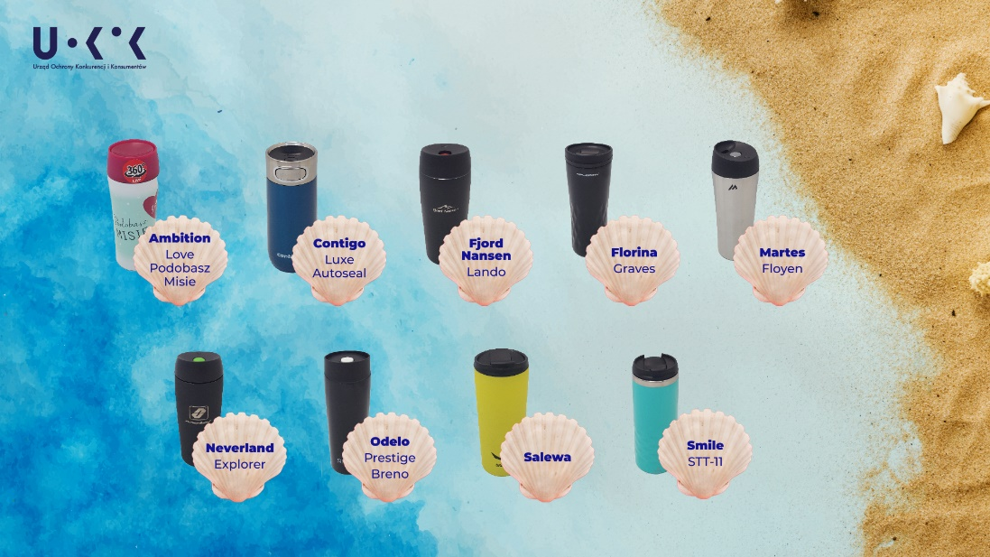
Jak wybieraliśmy kubki termiczne?
Do badań wytypowaliśmy 10 modeli kubków termicznych na podstawie rozeznania rynku przeprowadzonego przez Inspekcję Handlową w kwietniu 2021 r. w sklepach internetowych i stacjonarnych w całej Polsce. Rozeznanie cenowe inspektorzy przeprowadzili w czerwcu 2021 r. Badania wykonali pracownicy laboratorium UOKiK w Bydgoszczy, które posiada akredytację zgodną z normą PN-EN ISO/IEC 17025:2018. Wszystkie modele kubków były sprawdzane przy użyciu tych samych urządzeń, w taki sam sposób i w tych samych warunkach. Kubki przeszły w sumie 228 testów, podczas których uzyskaliśmy 904 wyniki cząstkowe.
Jak sprawdzaliśmy kubki i co stwierdziliśmy? Pobierz raport.
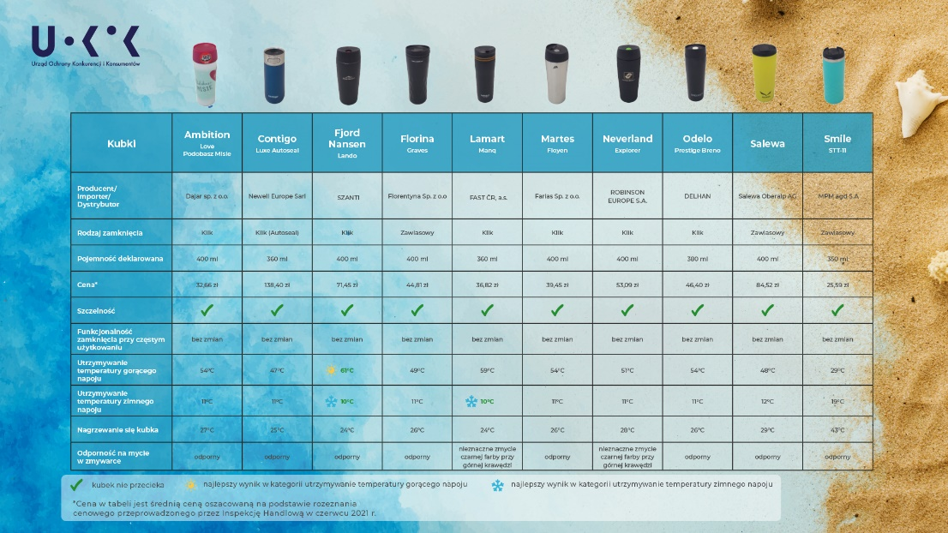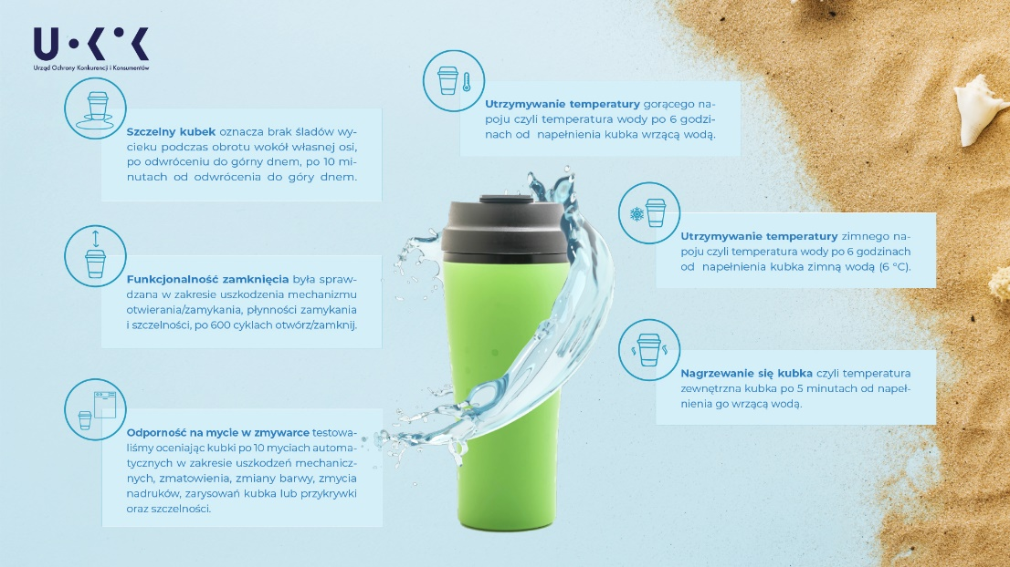
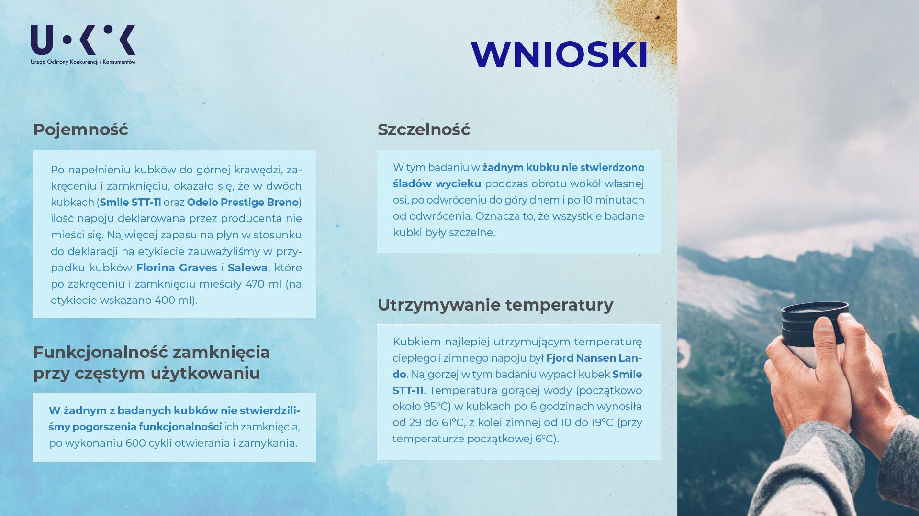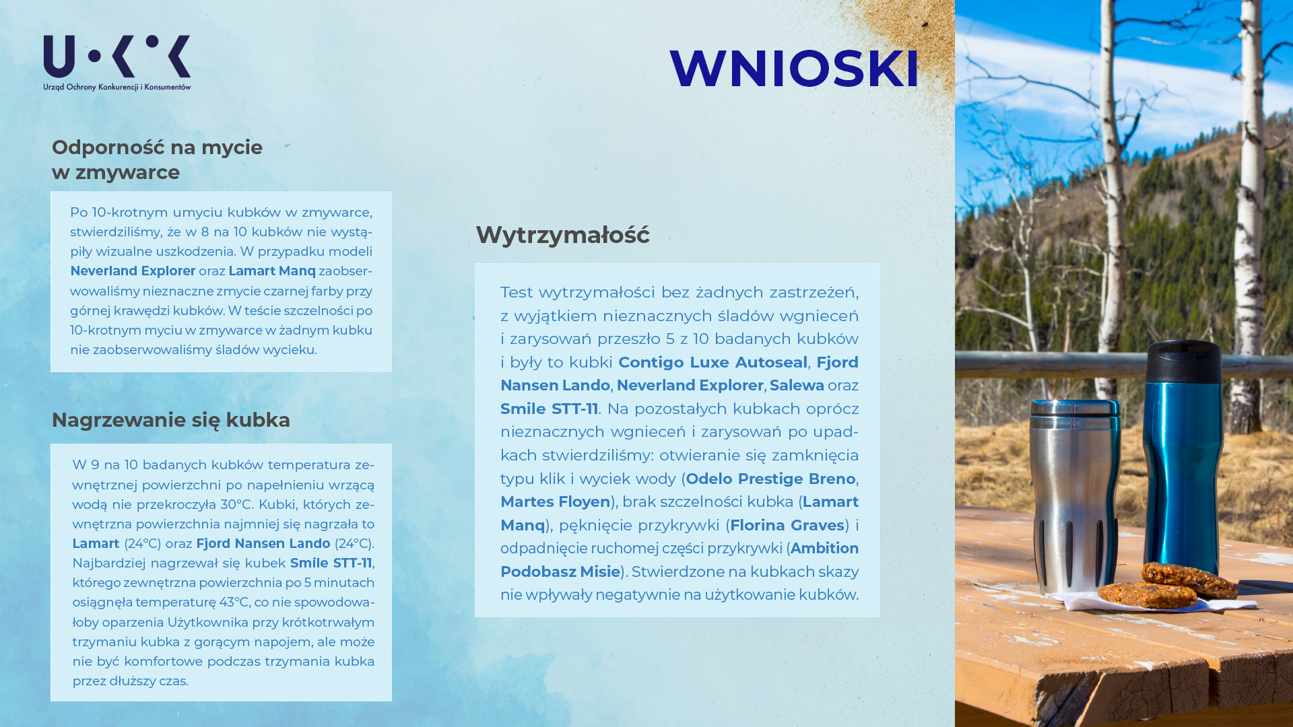
Najlepiej zimną i ciepłą temperaturę utrzymuje kubek marki Fjord Nansen Lando i w związku z tym otrzymał najwyższą ocenę ogólną jakości.
Szczegółową metodologię testów znajdziesz w informacji z badania.
Porady dla konsumentów
Przedsiębiorcy niekiedy deklarują na opakowaniu, ile czasu produkt utrzymuje temperaturę zawartości oraz w jakich warunkach. Zwróć na to uwagę jeszcze przed zakupem, aby odpowiednio dostosować właściwości kubka do twoich potrzeb. Świadomie podejmuj decyzje zakupowe.
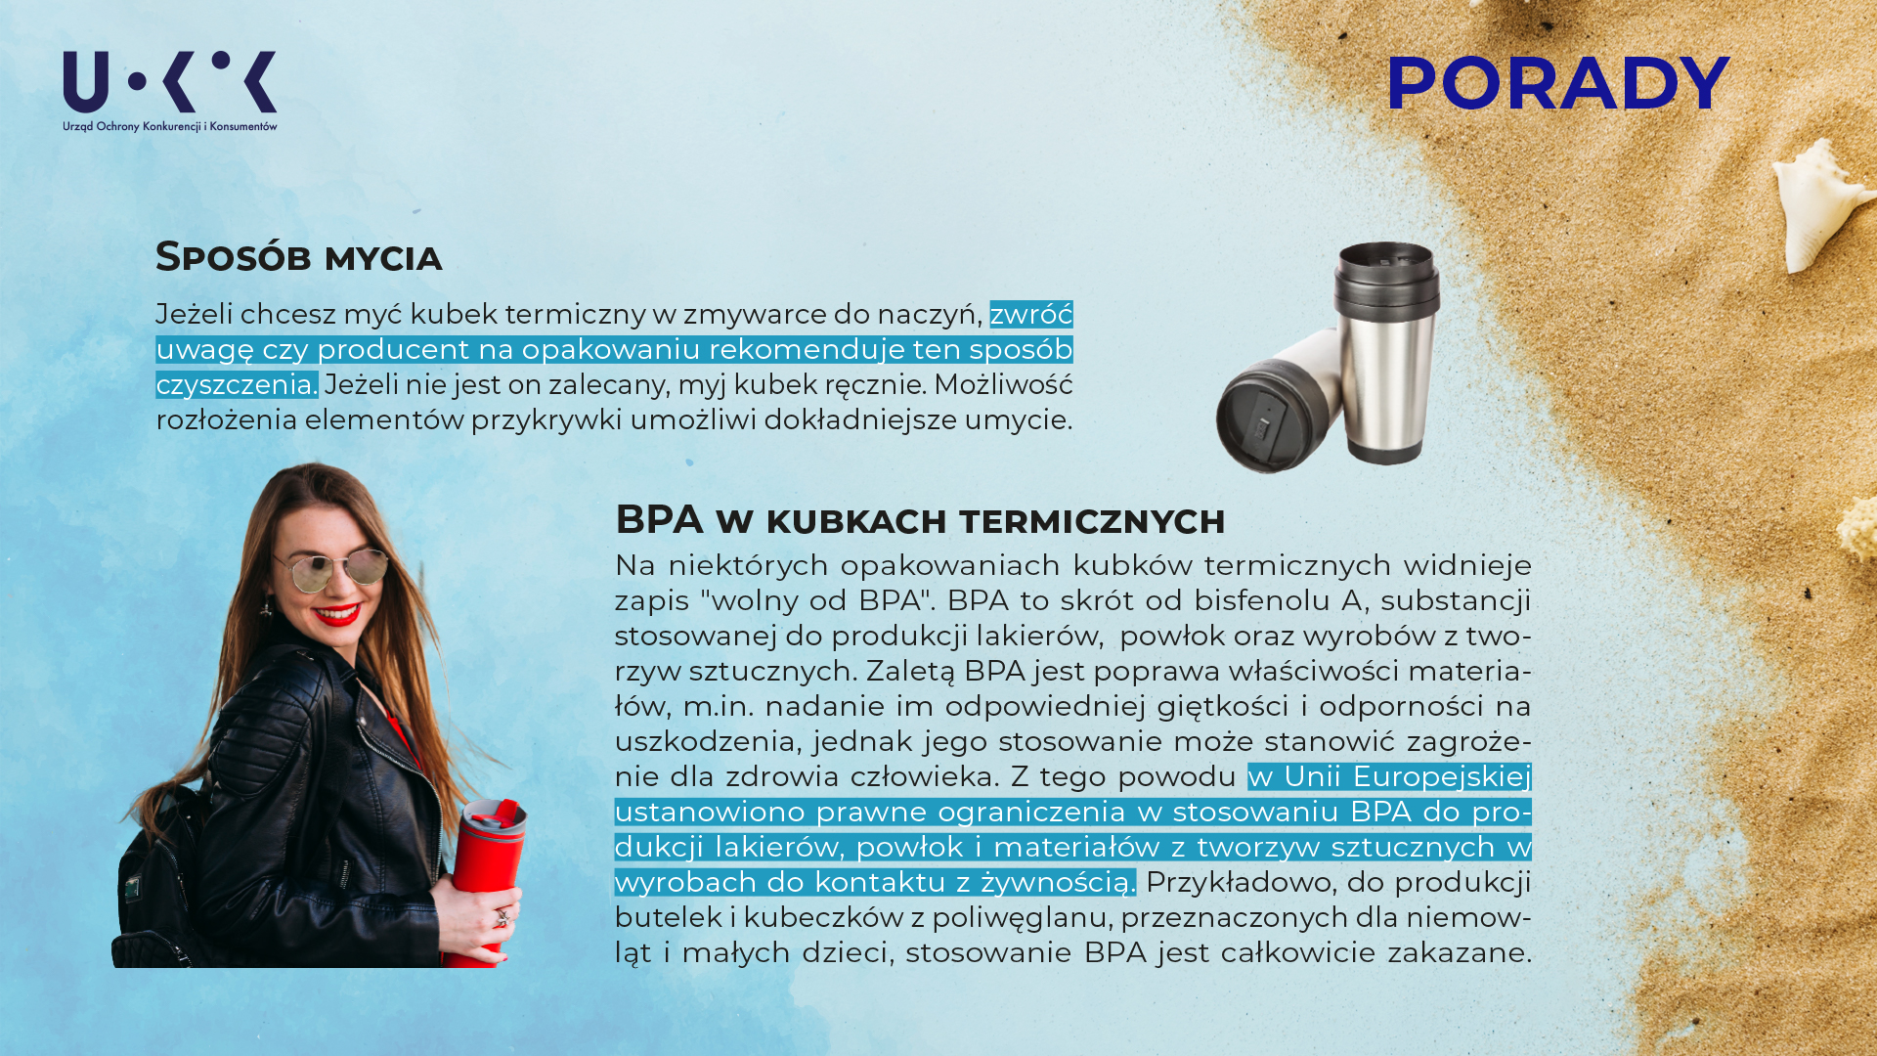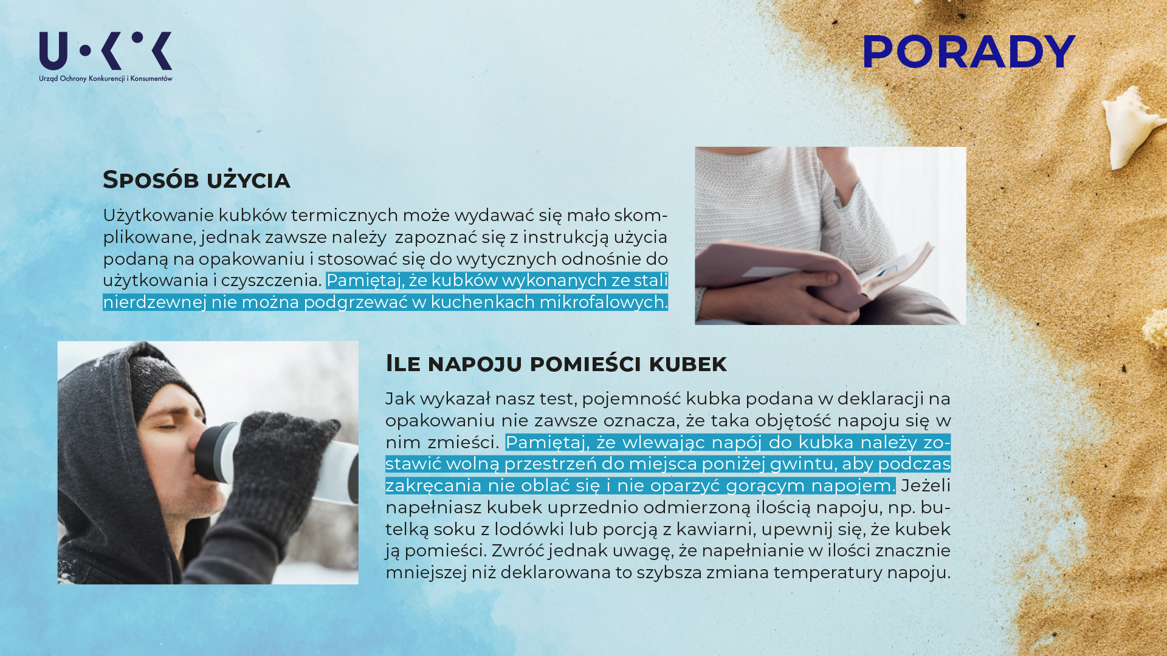
Możesz liczyć na pomoc Inspekcji Handlowej
Prezes Urzędu Ochrony Konkurencji i Konsumentów Tomasz Chróstny przypomina:
- Wszelkie zastrzeżenia dotyczące bezpieczeństwa i oznakowania produktów można zgłaszać wojewódzkim Inspektoratom Inspekcji Handlowej.
Jeżeli produkt ma wadę, zwróć się z reklamacją do sprzedawcy. Masz na to dwa lata od daty zakupu. Możesz żądać naprawy lub wymiany towaru, obniżenia ceny, a gdy wada jest istotna – zwrotu pieniędzy. Brak paragonu niekoniecznie uniemożliwia skuteczne złożenie reklamacji. Dowodem zakupu może być również wyciąg z konta czy karty kredytowej, faktura VAT, zamówienie złożone w sklepie internetowym itp.
Pamiętaj, że w przypadku zakupów przez internet masz 14 dni na odstąpienie od umowy (tzw. prawo do namysłu), a następnie 14 dni na zwrot produktu. W przypadku zakupów w sklepie stacjonarnym nie zawsze będziesz mieć możliwość zwrotu. Zależy to od sprzedawcy, regulaminu i zasad danego sklepu. Więcej o twoich prawach dowiesz się na prawakonsumenta.uokik.gov.pl.
Wyniki badania kubków termicznych pobierz z uokik.gov.pl.
Pomoc dla konsumentów:
Tel. 801 440 220 lub 22 290 89 16 – infolinia konsumencka
E-mail: porady@dlakonsumentow.pl
Rzecznicy konsumentów – w Twoim mieście lub powiecie
Inspekcja Handlowa – w Twoim województwie

